L.p. | NÁZEV | OBRAZEK | KÓD | ROZMĚRY š/h/v | MOC s DPH
1. | STŮL KONFERENČNÍ | 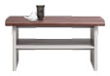 | MA 1 | 60 x 103 x 48 | 1 868 Kč
2. | RTV | 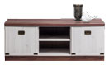 | MA 2 | 122 x 44 x 48 | 2 891 Kč
3. | KOMODA | 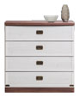 | MA 3 | 82 x 40 x 84 | 3 669 Kč
4. | KOMODA | 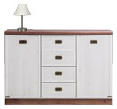 | MA 4 | 122 x 40 x 84 | 5 182 Kč
5. | SKŘÍŇKA L/P | 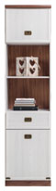 | MA 5 | 50,5 x 40 x 194 | 3 994 Kč
6. | VITRÍNA L/P (možnost dokoupení LED podsvícení) | 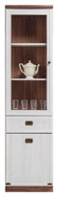 | MA 6 | 50,5 x 40 x 194 | 4 595 Kč
7. | SKŘÍŇKA | 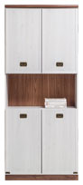 | MA 7 | 82 x 40 x 194 | 5 441 Kč
8. | SKŘÍŇ 2D | 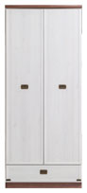 | MA 8 | 82 x 53 x 194 | 6 205 Kč
9. | SKŘÍŇ ROHOVÁ | 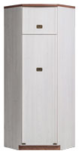 | MA 9 | 68 x 68 x 194 | 6 205 Kč
10. | PSACÍ STOLEK | 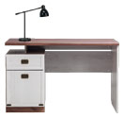 | MA 10 | 122 x 60 x 76 | 3 913 Kč
11. | POLIČKA ZÁVĚSNÁ | 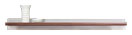 | MA 11 | 122 x 26 x 12 | 669 Kč
12. | POLIČKA ZÁVĚSNÁ | 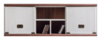 | MA 12 | 122 x 33 x 43 | 2 537 Kč
13. | POSTEL 90 L/P (bez matrace a roštu) | 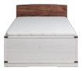 | MA 13 | 95 x 205 x 68 | 4 076 Kč
21. | POSVÍCENÍ POLIČEK - příplatek do VITRÍNY MA6* (Z2ND70/3P/BI) | 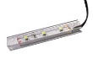 |  | 2x LED (bílá) | 394 Kč
23. | TLUMENÍ DVÍŘEK - PŘÍPLATEK* | 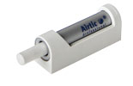 | SLIM | bílá | 40 Kč
24. | TLUMENÍ K ŠUPLATŮM - PŘÍPLATEK* | 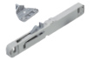 | SLIM |  | 84 Kč
*Podsvícení a tlumiče nepodléhají žádný slevám.

